РЕСПУБЛИКА БЕЛАРУСЬ

┌─────────────────────────┐
ПАСПОРТ │ │
воинского захоронения │ │
(захоронения жертв войн) │ 1081 │
└─────────────────────────┘
(учетный номер)

1. Место и дата захоронения: Минская область, Минский район, агр. Самохваловичи, 1944 год
(область, район, город,
___________________________________________________________________________
сельсовет, населенный пункт, число, месяц, год)
2. Вид захоронения: братская могила
3. Охранная зона (границы захоронения): 0,7 га ____________________________________
4. Краткое описание захоронения и его состояние: мемориальный комплекс. Стела высотой 10м. 4 надгробные мраморные плиты с именами. Мраморный обелиск высотой 2,2м. 2 мемориальные доски на железобетонных подставках с именами погибших и с борельефом Героя СССР Ковалёва С.М.Состояние хорошее.
5. Количество захороненных:

Всего | В том числе по категориям |  |  |  |  |  |  |  | Из них |  | Приме-  чание
 | военнослужащих |  | участников сопротивления |  | военнопленных |  | жертв войн
 | изве-  стных | неиз-  вест-  ных | изве-  стных | неиз-  вест-  ных | изве-  стных | неиз-  вест-  ных | изве-  стных | неиз-  вест-  ных | изве-  стных | неиз-  вест-  ных
190 | 185 | 0 | 3 | 0 | 0 | 0 | 2 | 0 | 190 | 0

6. Персональные сведения о захороненных:

N  п/п | Воинское звание | Фамилия | Собственное имя | Отчество (если таковое имеется) | Дата рождения | Дата гибели или смерти | Место первичного захоронения | Место службы | Место рождения и призыва
1 | Красноармеец | АГЕЕВ | И | А | 1920 | 1944 | д. Самохваловичи
2 | Рядовой | АНИСИМОВ | НИКОЛАЙ | АНДРЕЕВИЧ | 1926 | 1944 |  |  | УЛЬЯНОВСКАЯ
3 | Красноармеец | АНОПЯТЬ | К |  | 1905 |  | Д.Самохваловичи
4 | Красноармеец | АНТОШИН | НИКИФОР | НИКОЛАЕВИЧ |  | 1944 | Д. Самохваловичи
5 | Ефрейтор | АРДАШИН | ИВАН | ИОСИФОВИЧ | 1926 | 1944 | Д. Самохваловичи
6 | Рядовой | АРТЕМЧУК | РОМАН | П |  | 1944 | Д. Самохваловичи
7 | Рядовой | АХМЕТОВ | РАХМЕТ |  |  | 1944 | Д. Самохваловичи
8 | Ст.сержант | БАБАШКО | ПАНКРАТИЙ | СЕМЕНОВИЧ | 1908 | 1944 |  |  | РОВЕНСКАЯ
9 | Рядовой | БАЛАБАНОВ | АЛЕКСАНДР | ДМИТРИЕВИЧ |  | 1944 | Д.Самохваловичи
10 | Сержант | БАРАБАШИН | ВИКТОР | ВАСИЛЬЕВИЧ | 1916 | 1944 | Д. Самохваловичи
11 | Красноармеец | БАРАНОВСКИЙ | ГРИГОРИЙ | МИХАЙЛОВИЧ |  | 1944 | Д. Самохваловичи
12 | Рядовой | БАРСЕНТЬЕВ | ПАВЕЛ | МАТВЕЕВИЧ |  | 1944 | Д. Самохваловичи
13 | Рядовой | БЕВЗА | АНАТОЛИЙ | ИЛАРИОНОВИЧ | 1925 | 04.07.1944 | Д. Самохваловичи | 385сд | Житомирская обл., Бердичевский р-н, с. Маргуши
14 | Рядовой | БЕЛОКОПЫТОВ | КОНСТАНТИН | НИКИТОВИЧ | 1923 | 1944 |  |  | КРАСНОЯРСКИЙ
15 | Лейтенант | БЕРГЕЛЬСОН | ИСАК | ЯКОВЛЕВИЧ |  | 1944 | Д. Самохваловичи
16 | Лейтенант | БЕРЕЗИН | СЕРГЕЙ | ИВАНОВИЧ | 1910 | 1944 | Д. Самохваловичи
17 | Рядовой | БОЙЦОВ | НИКОЛАЙ | МИХАЙЛОВИЧ |  | 1944 | Д. Самохваловичи
18 | Ст.лейтенант | БОНДАРЕВ | АНАТОЛИЙ | ИВАНОВИЧ | 1905 | 1944 | Д. Самохваловичи
19 | Рядовой | БОРСИНОВ | ПАВЕЛ | МАТВЕЕВИЧ |  | 1944 | Д. Самохваловичи
20 | Рядовой | БОСИНОВ | ТИХОН | ФЕДОРОВИЧ |  | 1944 | Д. Самохваловичи
21 | Красноармеец | БОСЯКОВ | М | Ф |  | 1944 | Д. Самохваловичи
22 | Рядовой | БОЧАРОВ | ВАСИЛИЙ | ИВАНОВИЧ |  | 1944 | Д. Самохваловичи
23 | Ефрейтор | БУДКО | ТЕРЕНТИЙ | МАРКОВИЧ | 1900 | 1944 | Д. Самохваловичи
24 | Рядовой | БУЦКИЙ | ИВАН | ВЛАДИМИРОВИЧ |  | 1945 | Д. Самохваловичи
25 | Сержант | БЫЧКОВ | ПАВЕЛ | СЕМЕНОВИЧ |  | 1944 | Д. Самохваловичи
26 | Ефрейтор | ВАСИЛЬКОВ | К | Ф |  | 1944 | Д. Самохваловичи
27 | Лейтенант | ВНУКОВ | В | М |  |  | Д. Самохваловичи
28 | Звание не известно | ВОЛРСЕВИЧ | СЕМЕН | ДОАНЦЕВИЧ | 1900 | 1944 | Д. Самохваловичи
29 | Рядовой | ВОРОНКА | ИВАН | ЕФИМОВИЧ |  | 1944 | Д. Самохваловичи
30 | Лейтенант | ВЫДРИН | ИВАН | ФЕДОРОВИЧ |  | 1944 | Д. Самохваловичи
31 | Ст.сержант | ВЯЛКОВ | ПЕТР | СТЕПАНОВИЧ | 1922 | 1944 | Д. Самохваловичи
32 | Рядовой | ГОЛОВЛЕВ | ПЕТР | ГРИГОРЬЕВИЧ |  | 1944 | Д. Самохваловичи
33 | Старшина | ГОРБАТОВ | МИХАИЛ | ИВАНОВИЧ | 1918 | 1944 | Д. Самохваловичи
34 | Звание не известно | ГОРБАЧЕВ | СЕРГЕЙ | ИВАНОВИЧ | 1913 | 1944 | Д. Самохваловичи
35 | Мл.сержант | ГРОМОВ | ВАСИЛИЙ | ПЕТРОВИЧ |  | 1944 | Д. Самохваловичи
36 | Сержант | ГРОМОВ | ВАСИЛИЙ | ПЕТРОВИЧ |  | 1944 | Д. Самохваловичи
37 | Красноармеец | ГУСЕВ | ПЕТР | ГРИГОРЬЕВИЧ |  | 1944 | Д. Самохваловичи
38 | Звание не известно | ГУТНИКОВ | МИРОН | СЕМЕНОВИЧ |  | 1945 | Д. Самохваловичи
39 | Лейтенант | ГУТОШВИЛИ | ГРИГОРИЙ | МИХАЙЛОВИЧ |  | 1944 | Д. Самохваловичи
40 | Мл.сержант | ГУЩИН | СЕМЕН | ФЕДОРОВИЧ |  | 1944 | Д. Самохваловичи
41 | Красноармеец | ДЕМИДЕНКО | ПЕТР | СЕМЕНОВИЧ | 1914 | 1944 | Д. Самохваловичи
42 | Рядовой | ДЕРЕВЕНСКИХ | ФЕДОР | КОНСТАНТИНОВИЧ | 1902, | 04.07.1944 | Д. Самохваловичи | 385 сд | Чкаловская обл., Бузулукский р-н, с. Гребелевка
43 | Рядовой | ДУБАТОВКА | ГРИГОРИЙ | ИВАНОВИЧ | 1909 | 1944 | Д. Самохваловичи
44 | Рядовой | ДЖУМАЕВ | КАРИМ |  | 1916 | 04.07.1944 | Д. Самохваловичи | 385 сд | Ошская обл., Фрунзенский р-н, к\з им. Кагановича
45 | Лейтенант | ЕМЕЛЬЯНОВ | НИКОЛАЙ | ИВАНОВИЧ |  | 1944 | Д. Самохваловичи
46 | Старшина | ЕРЕМЕНКО | ВАСИЛИЙ | ТРОФИМОВИЧ | 1900 | 1944 |  |  | КИРГИЗИЯ
47 | Старшина | ЕРШОВ | БОРИС | ЕГОРОВИЧ | 1924 |  | Д. Самохваловичи
48 | Красноармеец | ЕФРЕМОВ | П | Е | 1925 | 1944 | Д. Самохваловичи
49 | Красноармеец | ЖАРКОВ | ИВАН | ЕВДОКИМОВИЧ | 1908 | 1944 | Д. Самохваловичи
50 | Жертва войны | ЖЕРДОВ | ИВАН |  |  | 1917 | Д. Самохваловичи
51 | Лейтенант | ЗАВАРИН | ВИКТОР | ВАСИЛЬЕВИЧ | 1902 | 1944 |  |  | КИРОВСКАЯ
52 | Рядовой | ЗАВАРИН | АЛЕКСАНДР | ПЕТРОВИЧ |  | 1944 | Д.Самохваловичи
53 | Ст.сержант | ЗАХАРОВ | В | В |  |  | Д. Самохваловичи
54 | Лейтенант | ЗВЕРЕВ | М | Л |  | 1944 | Д. Самохваловичи
55 | Мл.лейтенант | ЗВЕРЕВ | НИКОЛАЙ | ДМИТРИЕВИЧ |  | 1944 | Д. Самохваловичи
56 | Партизан | ЗУБЧЕНОК | ЗИФРИД | ПЕТРОВИЧ |  | 1943 | Д. Самохваловичи
57 | Звание не известно | ЗУЕВ |  |  |  | 1944 | Д. Самохваловичи
58 | Сержант | ЗЫРЯНОВ | ВАСИЛИЙ | АНДРЕЕВИЧ | 1921 | 1944 | Д. Самохваловичи
59 | Рядовой | ЗЯБЛЮК | ВЛАДИМИР | ЛЕОНТЬЕВИЧ | 1922 | 1944 |  |  | ПОЛТАВСКАЯ
60 | Рядовой | ИВАНОВ | ФРОЛ | ФЕДОРОВИЧ |  | 1944 | Д. Самохваловичи
61 | Рядовой | ИВНЕВ | НИКОЛАЙ | ВАСИЛЬЕВИЧ | 1913 | 1944 | Д. Самохваловичи
62 | Рядовой | ИГНАТОВ | ЛАЗАРЬ | ИВАНОВИЧ |  | 1944 | Д. Самохваловичи
63 | Ст.лейтенант | ИЗМАЙЛОВ | ХАНРИЗАН | ЮСАЛОВИЧ | 1910 | 1944 | Д. Самохваловичи
64 | Ст.сержант | КАРТАШКОВ | ВАСИЛИЙ | ИВАНОВИЧ | 1910 | 1944 |  |  | МОРДОВСКАЯ
65 | Сержант | КИМОФЕЕВ | ТРОФИМ | ФАТЕЕВИЧ |  | 1944 | Д. Самохваловичи
66 | Старшина | КИСЕЛЕВ | НИКОЛАЙ | НИКОЛАЕВИЧ |  | 1944 | Д. Самохваловичи
67 | Лейтенант | КЛЕСКОВСКИЙ | Л | К |  | 1944 | Д. Самохваловичи
68 | Рядовой | КЛИМЕНКО | ФЕДОР | МИХАЙЛОВИЧ |  | 1944 | Д. Самохваловичи
69 | Старшина | КЛОЕВ | ЛЕОНИД | СЕМЕНОВИЧ |  | 1944 | Д.Самохваловичи
70 | Красноармеец | КОБЛОСЬ | ПЕТР | СТЕПАНОВИЧ |  | 1944 | Д.Самохваловичи
71 | Рядовой | КОВАЛЕВ | ПЕТР | ИВАНОВИЧ |  | 1944 | Д.Самохваловичи
72 | Рядовой | КОВАЛЕНКО | НИКОЛАЙ | ИОСИФОВИЧ |  | 1944 | Д.Самохваловичи
73 | Рядовой | КОВАЛЬ | АЛЕКСЕЙ | ГРИГОРЬЕВИЧ | 1909 | 1944 |  |  | МОГИЛЕВСКАЯ
74 | Майор | КОВАТО | С | М | 1920 | 1944 | Д.Самохваловичи
75 | Лейтенант | КОЗЛОВ | ИВАН | ИВАНОВИЧ | 1917 | 1944 | Д.Самохваловичи
76 | Звание не известно | КОЗЛОВ | АЛЕКСАНДР | ИВАНОВИЧ |  | 1944 | Д.Самохваловичи | 1266 СП
77 | Рядовой | КОЗЛОВСКИЙ | АНАТОЛИЙ | ПЕТРОВИЧ |  | 1944 | Д.Самохваловичи
78 | Рядовой | КОМАРОВ | ВЛАДИМИР | ПАВЛОВИЧ | 1923 | 1944 |  |  | МОСКВА
79 | Рядовой | КОРОЛЕВ | ГАВРИЛ | ЯКОВЛЕВИЧ |  | 1944 | Д.Самохваловичи
80 | Ст.сержант | КОРЧАГИН | ДМИТРИЙ | СТЕПАНОВИЧ | 1924 | 1944 | Д.Самохваловичи
81 | Рядовой | КОСИНЕВИЧ | ВАСИЛИЙ | АФАНАСЬЕВИЧ |  | 1944 | Д.Самохваловичи
82 | Лейтенант | КОСМИН | СЕМЕН | ВЕНИАМИНОВИЧ |  | 1944 | Д.Самохваловичи
83 | Рядовой | КОТЕНКО | ВЛАДИМИР | САВВИЧ |  | 1944 | Д.Самохваловичи
84 | Мл.лейтенант | КОШЕПАЕВ | ИСАК | ГРИГОРЬЕВИЧ | 1919 | 1944 | Д.Самохваловичи
85 | Звание не известно | КРЕСИК | АЛЕКСАНДР | ИОСИФОВИЧ | 1914 | 1944 | Д.Самохваловичи
86 | Ст.лейтенант | КРИНИЧНЫЙ | ЯКОВ | АНДРЕЕВИЧ |  | 1944 | Д.Самохваловичи
87 | Сержант | КРЮКОВ | МИХАИЛ | ВАСИЛЬЕВИЧ |  | 1944 | Д.Самохваловичи
88 | Сержант | КРЮЧКОВ | КИРИЛЛ | ГРИГОРЬЕВИЧ |  | 1944 | Д.Самохваловичи
89 | Мл.сержант | КУЗМИН | АНДРЕЙ | СЕРГЕЕВИЧ |  | 1944 |  |  | БАШКИРСКАЯ
90 | Красноармеец | ЛАВРЕНТЬЕВ | А | С | 1910 | 1944 | Д.Самохваловичи
91 | Ст.лейтенант | ЛАКЕНКО |  |  |  | 1944 | Д.Самохваловичи
92 | Капитан | ЛАПАТИН | М | Г |  | 1944 | Д.Самохваловичи
93 | Рядовой | ЛЕБЕДЕВ | МИХАИЛ | ГРИГОРЬЕВИЧ |  | 1944 | Д.Самохваловичи
94 | Рядовой | ЛЕБЕДЕНКО | ФЕДОР | МОИСЕЕВИЧ |  | 1944 | Д.Самохваловичи
95 | Рядовой | ЛЕЗКО | ВАСИЛИЙ | ТИТОВИЧ | 1925 | 1944 |  |  | ЖИТОМИРСКАЯ
96 | Рядовой | ЛОБОДАНОВ | ПЕТР | СИДОРОВИЧ |  | 1944 | Д.Самохваловичи
97 | Капитан | ЛОМБЕРГ | АБРАМ | МАТВЕЕВИЧ | 1922 | 1944 |  |  | ЖИТОМИРСКАЯ
98 | Жертва войны | ЛОПАТКИН | ВАСИЛИЙ |  | 1895 | 1917 | Д.Самохваловичи
99 | Рядовой | ЛУГОВСКИЙ | ИВАН | АНДРЕЕВИЧ |  | 1944 | Д.Самохваловичи
100 | Рядовой | ЛУКИЧ | ИВАН | ФЕДОРОВИЧ |  | 1944 | Д.Самохваловичи
101 | Рядовой | ЛУКИША | ИВАН | ФЕДОТОВИЧ | 1925 | 1944 |  |  | ЖИТОМИРСКАЯ
102 | Ст.лейтенант | ЛЫСЕНКО | ВАСИЛИЙ | ГРИГОРЬЕВИЧ | 1917 | 1944 |  |  | РОСТОВСКАЯ
103 | Рядовой | ЛЯХОВСКИЙ | ДИДИН | ФЕДОРОВИЧ |  | 1944 | Д.Самохваловичи
104 | Звание не известно | МАЛЬКЕВИЧ | А | А |  | 1944 | Д.Самохваловичи
105 | Рядовой | МАНАЕВ | ВАСИЛИЙ | АЛЕКСЕЕВИЧ | 1922 | 1944 | Д.Самохваловичи
106 | Ст.сержант | МАНУЙЛОВ | ДМИТРИЙ | МАТВЕЕВИЧ |  | 1944 | Д.Самохваловичи
107 | Рядовой | МАРТЫНЮК | АНАТОЛИЙ | ИВАНОВИЧ |  | 1944 | Д.Самохваловичи
108 | Рядовой | МАРТЫНЮК | АНАТОЛИЙ | ИВАНОВИЧ | 1925 | 1944 |  |  | ЖИТОМИРСКАЯ
109 | Сержант | МАТВЕЕВ | П | П | 1925 | 1944 | Д.Самохваловичи
110 | Красноармеец | МИТАЕВА | ЕКАТЕРИНА | МИХАЙЛОВНА |  | 1944 | Д.Самохваловичи
111 | Рядовой | МИЩЕНКОВ |  |  |  | 1944 | Д.Самохваловичи
112 | Сержант | МИЩЕРЯКОВ | АНДРЕЙ | СТЕПАНОВИЧ | 1916 | 1944 | Д.Самохваловичи
113 | Сержант | МОИСЕЕВ | ПЕТР | ПЕТРОВИЧ |  | 1944 | Д.Самохваловичи
114 | Ст.сержант | МОИСЕЙЧЕНКО | ЕЛЕНА | ВЛАСОВНА |  | 1944 | Д.Самохваловичи
115 | Красноармеец | МОРОЗОВ | СЕРГЕЙ | ЛЕОНТЬЕВИЧ |  | 1944 | Д.Самохваловичи
116 | Рядовой | МОСКОЛЕН | ИВАН | ПЕТРОВИЧ | 1907 | 1944 | Д.Самохваловичи
117 | Рядовой | НЕКРАШУК | ИВАН | НИКИТОВИЧ | 1925 | 1944 |  |  | ЖИТОМИРСКАЯ
118 | Рядовой | НЕКРАЩУК | ИВАН | МИХАЙЛОВИЧ |  | 1944 | Д.Самохваловичи
119 | Лейтенант | НЕРГЕЛЬСКИЙ |  |  |  | 1944 | Д.Самохваловичи
120 | Ст.сержант | НЕСТЕРОВ | ВАРФОЛОМЕЙ | НИКОЛАЕВИЧ |  | 1944 | Д.Самохваловичи
121 | Мл.сержант | ОБЫДЕННОВ | ИВАН | НИКИТОВИЧ |  | 1944 | Д.Самохваловичи
122 | Рядовой | ОВЧИННИКОВ | ФЕДОР | ИГНАТЬЕВИЧ |  | 1944 | Д.Самохваловичи
123 | Майор | ОПРЯХОВ | СЕРГЕЙ | МИХАЙЛОВИЧ |  | 1944 | Д.Самохваловичи
124 | Красноармеец | ОСМОЛОВСКИЙ | ВАСИЛИЙ | ЯКОВЛЕВИЧ |  | 1944 | Д.Самохваловичи
125 | Красноармеец | ПАНКИН | АЛЕКСЕЙ | ИЛЬИЧ |  | 1944 | Д.Самохваловичи
126 | Рядовой | ПАРЧЕНКО | СЕМЕН | РАДИОНОВИЧ |  | 1944 | Д.Самохваловичи
127 | Красноармеец | ПЕРМЕЙКИН | ЯКОВ | НИКИТОВИЧ |  | 1944 | Д.Самохваловичи
128 | Красноармеец | ПЕРМИНОВ | МИХАИЛ | ДМИТРИЕВИЧ | 1897 | 1944 | Д.Самохваловичи
129 | Рядовой | ПЛЮХИН | ИВАН | ИВАНОВИЧ | 1913 | 1944 | Д.Самохваловичи
130 | Звание не известно | ПОДОБЕТ | АЛЕКСАНДР | НИКИТЬЕВИЧ | 1925 | 1944 | Д.Самохваловичи
131 | Звание не известно | ПОЗНЯК | АЛЕКСАНДР | ИГНАТЬЕВИЧ | 1910 | 1944 | Д.Самохваловичи
132 | Капитан | ПОКИДОВ | ГЕОРГИЙ | КОНСТАНТИНОВИЧ | 1922 | 1944 | Д.Самохваловичи
133 | Рядовой | ПОПОВ | ИВАН | ДМИТРИЕВИЧ | 1910 | 1944 |  |  | КОМИ
134 | Старшина | ПРЫТКОВ | ФЕДОР | МИХАЙЛОВИЧ | 1918 | 1944 | Д.Самохваловичи
135 | Мл.сержант | ПТИЦИН | ИВАН | АЛЕКСАНДРОВИЧ |  | 1944 | Д.Самохваловичи
136 | Звание не известно | РАДЬКО | ВАСИЛИЙ | НАЗАРОВИЧ | 1913 | 1944 | Д.Самохваловичи
137 | Ст.сержант | РЕПКО | ИВАН | ИВАНОВИЧ |  | 1944 | Д.Самохваловичи
138 | Майор | РОМАНОВ | НИКОЛАЙ | ИВАНОВИЧ | 1915 | 1944 |  |  | СМОЛЕНСКАЯ
139 | Рядовой | РУСАНОВ | ГЕРМАН | ТРОФИМОВИЧ | 1894 | 1944 | Д.Самохваловичи
140 | Рядовой | СЕЛЬДЕМИРОВ | ПЕТР | ВАСИЛЬЕВИЧ |  | 1944 | Д.Самохваловичи
141 | Сержант | СЕМИН | ВАСИЛИЙ | СЕРГЕЕВИЧ |  | 1944 | Д.Самохваловичи
142 | Курсант | СЕМИН | АЛЕКСАНДР | ДМИТРИЕВИЧ |  | 1944 | Д.Самохваловичи
143 | Рядовой | СИНИЦЫН | КОНСТАНТИН | ГРИГОРЬЕВИЧ |  | 1944 | Д.Самохваловичи
144 | Рядовой | СЛЕСАРЕВ | ГЕОРГИЙ | ФЕДОРОВИЧ |  | 1944 | Д.Самохваловичи
145 | Мл.сержант | СМАГИН | ФЕДОР | КУЗЬМИЧ |  | 1944 | Д.Самохваловичи
146 | Сержант | СМИРНОВ | АЛЕКСЕЙ | ИВАНОВИЧ | 1918 | 1944 | Д.Самохваловичи
147 | Сержант | СМИРНОВ | ДМИТРИЙ | ИВАНОВИЧ |  | 1944 | Д.Самохваловичи
148 | Рядовой | СОКОЛОВ | ЛЕОНИД | ИВАНОВИЧ |  | 1944 | Д.Самохваловичи
149 | Мл.сержант | СОКОЛОВ | ЛЕОНИД | ИВАНОВИЧ |  | 1944 | Д.Самохваловичи
150 | Лейтенант | СОЛЯНКО | ВАСИЛИЙ | ФЕДОРОВИЧ | 1918 | 1944 | Д.Самохваловичи
151 | Мл.сержант | СТЕПАНОВ | СЕРГЕЙ | МИХАЙЛОВИЧ |  | 1944 | Д.Самохваловичи
152 | Мл.сержант | СТЕПАНОВ | С | С |  | 1944 | Д.Самохваловичи
153 | Красноармеец | СТЕПАНОВ | ЕГОР | СТЕПАНОВИЧ |  | 1944 | Д.Самохваловичи
154 | Капитан | СТЕФАНОВИЧ | ВИКТОР | ИВАНОВИЧ |  | 1944 | Д.Самохваловичи
155 | Рядовой | СУБОТИН | СЕРГЕЙ |  |  | 1944 | Д.Самохваловичи
156 | Сержант | СУБОТНИК | МИХАИЛ | ЕФРЕМОВИЧ |  | 1944 | Д.Самохваловичи
157 | Рядовой | СЫЧ | АЛЕКСАНДР | НИКИФОРОВИЧ |  | 1944 | Д.Самохваловичи
158 | Рядовой | ТАРАНОВ |  |  |  | 1944 | Д.Самохваловичи
159 | Рядовой | ТАРАНОВ |  |  |  | 1944 | Д.Самохваловичи
160 | Сержант | ТЕРЕБИЛОВ | Л | М | 1922 | 1944 | Д.Самохваловичи
161 | Мл.сержант | ТЕРЕБИЛОВ | АЛЕКСЕЙ | ГРИГОРЬЕВИЧ |  | 1944 | Д.Самохваловичи
162 | Ст.лейтенант | ТЕРСХОВА | АННА | СЕРГЕЕВНА |  | 1944 | Д.Самохваловичи
163 | Красноармеец | ТИМОФЕЕВ | НИКОЛАЙ | ТИМОФЕЕВИЧ | 1910 | 1944 | Д.Самохваловичи
164 | Рядовой | ТИМОФЕЕВ | НИКОЛАЙ | ИГНАТЬЕВИЧ |  | 1944 | Д.Самохваловичи
165 | Старшина | ТИТОВ |  |  | 1922 | 1944 | Д.Самохваловичи
166 | Сержант | ТОКАРЕВ | АКИМ | АНТОНОВИЧ |  | 1944 | Д.Самохваловичи
167 | Красноармеец | ТОЛКАЧЕВ | Н | Т |  | 1944 | Д.Самохваловичи
168 | Рядовой | ТОЛСТОЙ | ДМИТРИЙ | ВАСИЛЬЕВИЧ |  | 1944 | Д.Самохваловичи
169 | Рядовой | ТОЛСТОЙ | ДМИТРИЙ | ТРИФОНОВИЧ |  | 1944 | Д.Самохваловичи
170 | Ст.лейтенант | ТРЕБИН | ВЯЧЕСЛАВ | СТЕПАНОВИЧ | 1922 | 1944 |  |  | КАЛУГА
171 | Рядовой | ТРОХИМЧУК | МИХАИЛ | ТРОФИМОВИЧ | 1926 | 1944 | Д.Самохваловичи
172 | Рядовой | ФАДЕЕВ | ВАСИЛИЙ | АНТОНОВИЧ |  | 1944 | Д.Самохваловичи
173 | Рядовой | ФЕДОРОВ | ГРИГОРИЙ | АЛЕКСАНДРОВИЧ |  | 1944 | Д.Самохваловичи
174 | Красноармеец | ФИЛИПЕНКО | ВЛАДИМИР | ЯКОВЛЕВИЧ |  | 1944 | Д.Самохваловичи
175 | Рядовой | ХОДЖАЛИЕВ | АНАКУРБАН |  |  | 1944 | Д.Самохваловичи
176 | Красноармеец | ХОЛМСКИЙ | ЛЕОНИД | АНДРЕЕВИЧ |  | 1944 | Д.Самохваловичи
177 | Сержант | ХОХЛОВ | АЛЕКСАНДР | ИВАНОВИЧ | 1923 | 1944 |  |  | СМОЛЕНСКАЯ
178 | Звание не известно | ЧЕРКЕС | СИМА | ЯКОВЛЕВИЧ | 1919 | 1944 | Д.Самохваловичи
170 | Красноармеец | ЧЕСНАЕВ | ПЕТР | ПАВЛОВИЧ |  | 1944 | Д.Самохваловичи
180 | Сержант | ЧЕХАЛИН | ПАВЕЛ | НИКИТОВИЧ | 1919 | 1944 | Д.Самохваловичи
181 | Старшина | ЧУБОЕВ | НИКОЛАЙ | ВАСИЛЬЕВИЧ | 1913 | 1944 | Д.Самохваловичи
182 | Партизан | ЧУЛИЦКИЙ | ИВАН | ИВАНОВИЧ |  | 1943 | Д.Самохваловичи
183 | Партизан | ЧУЛИЦКИЙ | ЛЕОНИД | ИВАНОВИЧ |  | 1943 | Д.Самохваловичи
184 | Рядовой | ШАРИПОВ | БЕЛЬГУБАЙ |  | 1925 | 1944 |  |  | ПАВЛОДАРСКИЙ
185 | Рядовой | ШЕСТАКОВ | ВАСИЛИЙ | МИХАЙЛОВИЧ | 1905 | 1944 |  |  | КУЙБЫШЕВСКАЯ
186 | Ст.лейтенант | ШИРИНОВ | Г | И | 1918 | 1944 | Д.Самохваловичи
187 | Ст.сержант | ШИРОКОВ | АЛЕКСАНДР | ИВАНОВИЧ | 1918 | 1944 |  |  | ИВАНОВСКАЯ
188 | Рядовой | ШПАНЦЕВ | ФЕДОР | ВАСИЛЬЕВИЧ | 1899 | 1944 |  |  | УЛЬЯНОВСКАЯ
189 | Ст.сержант | ШПОТАКОВСКИЙ | ВЛАДИМИР | ФЕДОРОВИЧ |  | 1944 | Д. Самохваловичи
190 | Рядовой | ЮСОВСКИХ | АНДРЕЙ | ЛУКИЧ |  | 1944 | Д.Самохваловичи

7. Кто осуществляет уход за захоронением: Самохваловичский сельисполком, РУП «Научно-практический центр НАН Беларуси по картофелеводству и плодоовощеводству»
___________________________________________________________________________
8. Фотоснимок захоронения  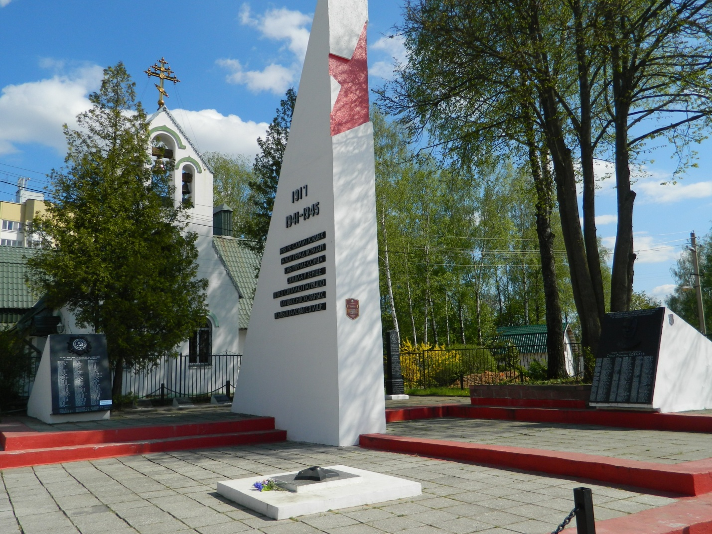 |  | 9. Карта расположения  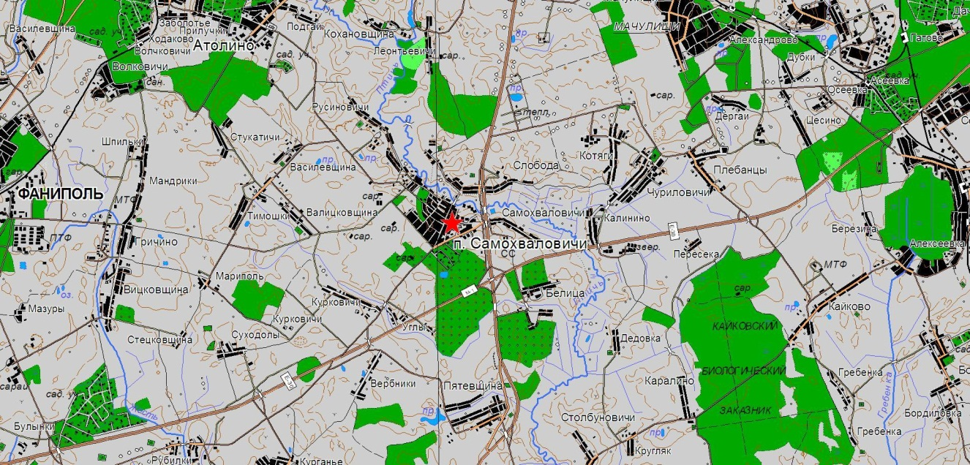

10. Дополнительная информация _____________________________________________
___________________________________________________________________________
___________________________________________________________________________

